Επιθυμητή σχεδίαση του Compiler

1) Εμβέλεια παραμέτρων συνάρτησης
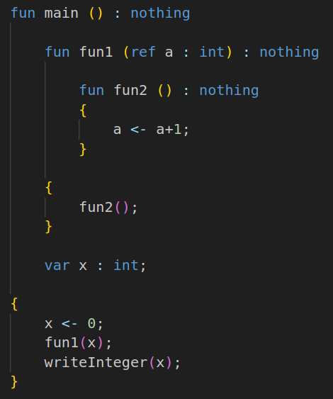

Η συνάρτηση fun2 έχει πρόσβαση στην μεταβλητή a; (η μεταβλητή αυτή είναι περασμένη ως αναφορά)

Άποψη: Λογικά ναι

2) Εμβέλεια συναρτήσεων και παραμέτρων

Στο παραπάνω παράδειγμα οι συναρτήσεις fun1 και fun2 έχουν πρόσβαση στην μεταβλητή x;

Άποψη: Λογικά όχι

3) Εμβέλεια δηλώσεων σε εμφωλιασμένες συναρτήσεις

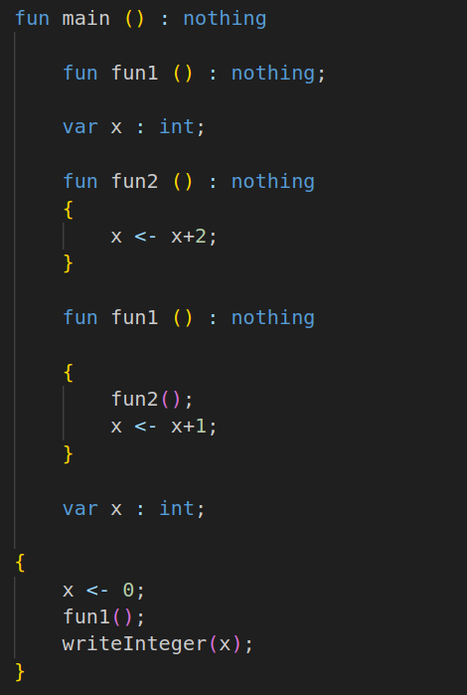

Η συνάρτηση fun1 έχει πρόσβαση στην μεταβλητή x; Δηλαδή η πρόσβαση σε συναρτήσεις/μεταβλητές είναι περιορίζεται μόνο στο να έχουν εκείνες δηλωθεί (declaration/definition) πριν τον ορισμό της εν λόγω συνάρτησης (definition).

Άποψη: Λογικά ναι

4) Τι μηνύματα σφάλματος/προειδοποίησης πρέπει να προκύψουν από το παρακάτω;

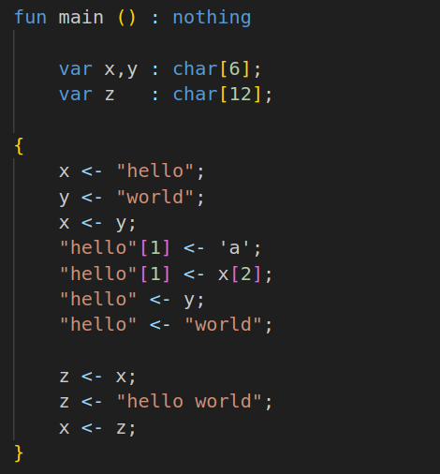

5) Μπορεί η δήλωση και ο ορισμός μιας συνάρτησης να έχουν διαφορετικό αλλά ισοδύναμο head;

πχ

fun test(x,y : int) : nothing;

fun test(y,x : int) : nothing
{
…;
}

ή

fun test(x : int; y : int) : nothing;

fun test(x,y : int) : nothing
{
…;
}

